新 书 推 荐

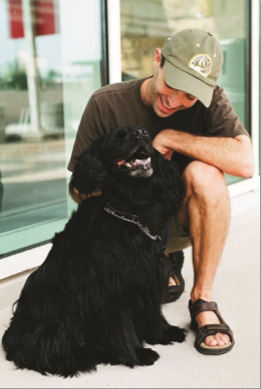
中文书名：《禁食：世界上最古老治疗方法的反常理故事》
英文书名：Fast: THE COUNTERINTUITIVE STORY OF THE WORLD’S OLDEST CURE
作 者：Steve Hendricks
出 版 社：Harry N. Abrams, Inc.
代理公司：ANA/Jessica Wu
页 数：304页
出版时间：2021春
代理地区：中国大陆
审读资料：电子稿
类 型：励志

内容简介：

2019年期间，越来越多的成年人尝试间歇性禁食，他们可能会从中有所收获。最新的研究表明，禁食可以修复细胞损伤，改善化疗患者的治疗效果，并有助于减肥----这就导致了近年来禁食复苏。记者史蒂夫·亨德里克斯(Steve Hendricks)的《禁食》将讲述禁食的历史，讲述了人们重拾这种失传已久的疗法的故事，讲述为了健康不吃东西这一违反直觉的概念背后的科学，并记叙史蒂夫自己对禁食的探索。这是对食品和饮食领域一个非常热门话题的一种聪明的、客观叙事性的看法。

作者简介：

史蒂夫·亨德里克斯（Steve Hendricks）是一名自由撰稿记者，他之前写过两本书:《A Kidnapping in Milan》和《The Unquiet Grave》。他曾为《哈珀斯》杂志、《Slate》杂志、《沙龙》、《户外》杂志、《哥伦比亚新闻评论》、《新共和》等杂志撰稿。他在阿肯色州和德克萨斯州长大，在耶鲁大学接受教育，与十几岁的儿子和身为法学教授的妻子住在科罗拉多州的博尔德。

谢谢您的阅读！

请将反馈信息发至：吴伊裴（Jessica Wu）
安德鲁·纳伯格联合国际有限公司北京代表处
北京市海淀区中关村大街甲59号中国人民大学文化大厦1705室
邮编：100872
电话：010-82449901
传真：010-82504200
Email：jessica@nurnberg.com.cn
网址：http://www.nurnberg.com.cn
微博：http://weibo.com/nurnberg
豆瓣小站：http://site.douban.com/110577/

